

**Филип Николов**

(автор - съставител)

**Материали за историята на Сливо поле**

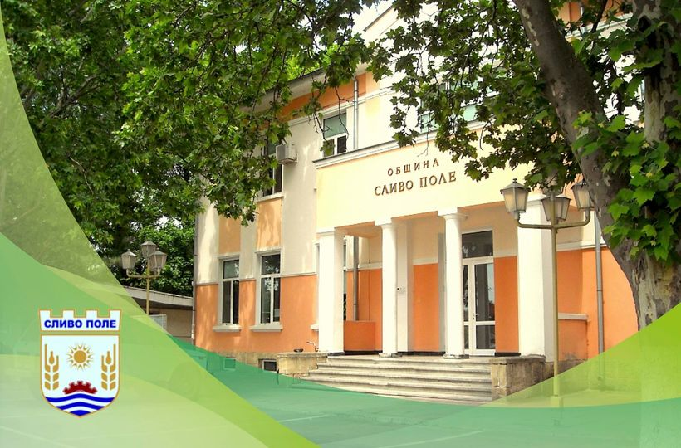

**Издание 2021 г.**

